注意：敬请用户在操作使用HAD2258C型多功能数字式四探针测试仪之前，必须详细阅读技术使用说明书！并妥善保存。

HAD2258C型
多功能数字式四探针测试仪

技术使用说明书

2013.09.20版

北京恒奥德仪器仪表有限公司
电话:010-51658042/51655247
网址:www.51658042.com

目录
第1章 概述 1
第2章 技术参数 1
第3章 工作原理 2
第4章 结构特征 4
第5章 使用方法 4
附录1A …………………………………………………………………………7
附录1B …………………………………………………………………………7
附录1A ………………………………………………………………………11
附录2 ………………………………………………………………… ……12
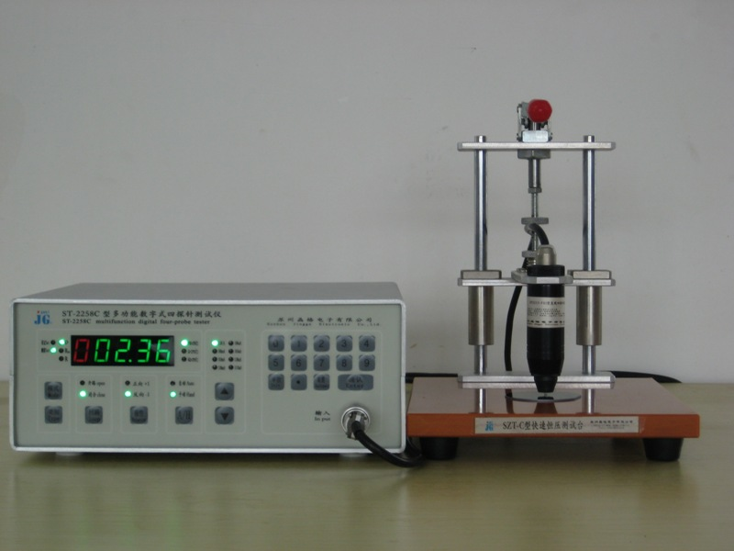
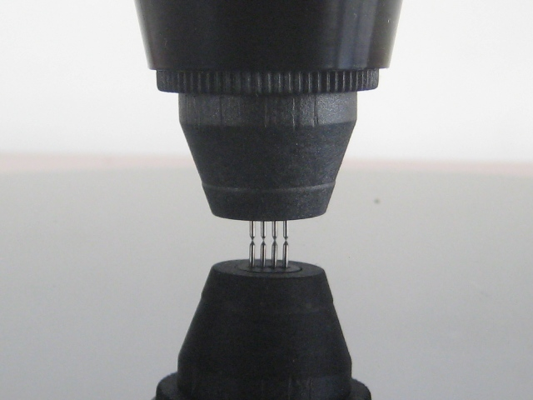
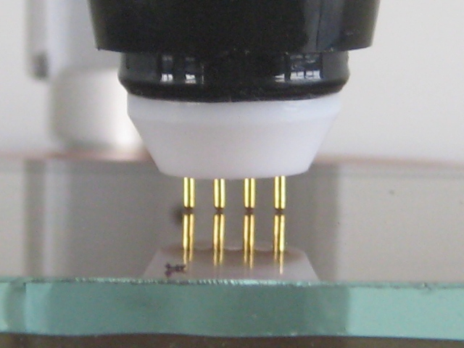
HAD-C型四探针测试台 操作使用说明书…………………………………
14

欢迎使用HAD2258C型多功能数字式四探针测试仪！
由衷地感谢您加入本公司的用户队伍！

概述
HAD2258C型多功能数字式四探针测试仪是运用四探针测量原理测试导体、半导体材料电阻率/方阻的多用途综合测量仪器。该仪器设计符合GB/T 1551-2009 《硅单晶电阻率测定方法》、GB/T 1551-1995《硅、锗单晶电阻率测定直流两探针法》、GB/T 1552-1995《硅、锗单晶电阻率测定直流四探针法》并参考美国 A.S.T.M 标准。
仪器成套组成：由主机、选配的四探针探头、测试台等部分组成。
主机主要由精密恒流源、高分辨率ADC、嵌入式单片机系统组成。仪器所有参数设定、功能转换全部采用数字化键盘输入；具有零位、满度自校功能；电压电流全自动转换量程；测试结果由数字表头直接显示。本测试仪特赠设测试结果分类功能，最大分类10类。
探头选配：根据不同材料特性需要，探头可有多款选配。有高耐磨碳化钨探针探头，以测试硅类半导体、金属、导电塑料类等硬质材料的电阻率/方阻；也有球形镀金铜合金探针探头，可测柔性材料导电薄膜、金属涂层或薄膜、陶瓷或玻璃等基底上导电膜（ITO膜）或纳米涂层等半导体材料的电阻率/方阻。换上四端子测试夹具，还可对电阻器体电阻、金属导体的低、中值电阻以及开关类接触电阻进行测量。配专用探头，也可测试电池极片等箔上涂层电阻率方阻。
测试台选配：一般四探针法测试电阻率/方阻配HAD-A或HAD-B或HAD-C或HAD-F型测试台。二探针法测试电阻率测试选HAD-K型测试台，也可选配HAD-D型测试台以测试半导体粉末电阻率，选配HAD-G型测试台测试橡塑材料电阻率。详见《不同半导体材料电阻率/方阻测试的四探针探头和测试台选配方法》。
仪器适用于半导体材料厂器件厂、科研单位、高等院校对导体、半导体、类半导体材料的导电性能的测试。

技术参数
1. 测量范围、分辨率（括号内为拓展量程，可定制）
电 阻：10.0×10⁻⁶ ～ 200.0×10³ Ω, 分辨率1.0×10⁻⁶ ～ 0.1×10³ Ω
（1.0×10⁻⁶ ～ 20.00×10³ Ω, 分辨率0.1×10⁻⁶ ～ 0.01×10³ Ω）
电 阻 率：10.0×10⁻⁶ ～ 200.0×10³ Ω-cm 分辨率1.0×10⁻⁶ ～ 0.1×10³ Ω-cm
（1.0×10⁻⁶ ～ 20.00×10³ Ω-cm 分辨率0.1×10-6 ～ 0.01×10³ Ω-cm）
方块电阻：50.0×10⁻⁶ ～ 1.0×10⁶ Ω/□ 分辨率5.0×10⁻⁶ ～ 0.5×10³ Ω/□
（5.0×10⁻⁶ ～ 100.0×10³ Ω/□ 分辨率0.5×10⁻⁶ ～ 0.1×10³ Ω/□）
2. 材料尺寸(由选配测试台和测试方式决定)
直 径： HAD-A圆测试台直接测试方式 Φ15～130mm，手持方式不限
HAD-B/C/F方测试台直接测试方式180mm×180mm，手持方式不限.
长(高)度： 测试台直接测试方式 H≤100mm, 手持方式不限.
3. 量程划分及误差等级
满度显示 | 200.0 | 20.00 | 2.000 | 200.0 | 20.00 | 2.000 | 200.0 | 20.00 | 2.000
常规量程 | kΩ-cm/□ | kΩ-cm/□ |  | Ω-cm/□ |  |  | mΩ-cm/□ |  | ---
最大拓展量程 | --- | kΩ-cm/□ |  | Ω-cm/□ |  |  | mΩ-cm/□ |  | mΩ-cm/□
基本误差 | ±2%FSB  ±4LSB | ±1.5%FSB  ±4LSB | ±0.5%FSB±2LSB |  |  |  | ±0.5%FSB  ±4LSB |  | ±1.0%FSB  ±4LSB
- 测量方位
轴向、径向均可
5. 数字电压表：
⑴量程：10mV ～ 100 mV，自动
⑵显示: 4位有效数字，最大显示999.9 小数点、单位自动显示
6. 数控恒流源：
电流输出：直流电流0.1µA～1.0A可调，系统自动步进调整。
7. 四探针测试探头：根据需要选配一种或多种
⑴探 针 间 距： 1mm或2.0mm
⑵探针机械游移率： ±1.0%
⑶探 针： 测试硅料类碳化钨尖针，Φ0.5mm，或测试薄膜专用半球形针尖
⑷压 力： 钨针0～2kg可调,最大压力约2kg，薄膜探针300g～400g
8. 电源：
功 耗：< 15W
输入:220V±10% 50Hz
9. 本仪器工作条件为：
温 度： 0-40℃
相对湿度： ≥60%
工作室内应无强电磁场干扰，不与高频设备共用电源。
10. 外形尺寸：
主机 245mm（长）×220 mm（宽）×95mm（高）

工作原理
*****电阻率与方阻概念******：
电阻率：当某种材料截成正方体时，平行对面间的电阻值只与材料的类别有关，而与正方形边长无关，这种单位体积的阻值可反映材料的导电特性，称为电阻率（体电阻率），记为：ρ，标准单位：Ω-m,常用单位Ω-cm.
方块电阻：薄膜类导体、半导体材料截成正方形时，平行对边间的电阻值只与材料的类别（电阻率）和厚度有关，而与正方形边长无关，这种单位面积的对边间的阻值可反映薄膜的导电特性和厚度信息，称为方块电阻，简称方阻。记为：R□，标准单位：Ω/□
1. 测试原理：直线四探针法测试原理简介如下：
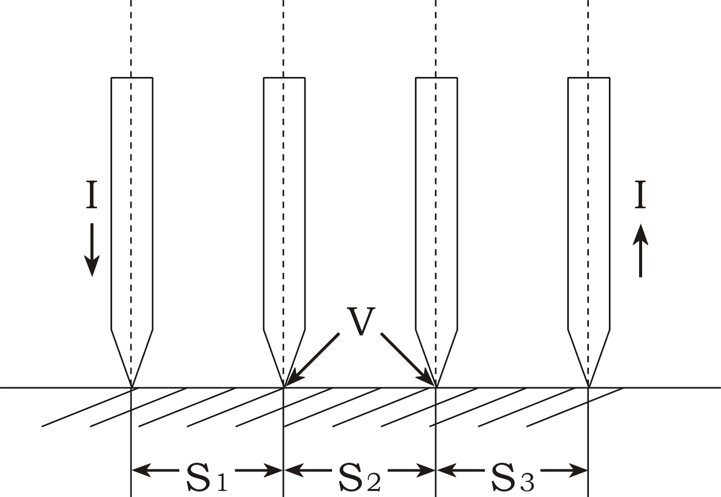
[1]体电阻率测量：
如右 图3.1 四探针法测量原理图
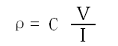
当1、2、3、4四根金属探针排成一直线时，并以一定压力压在半导体材料上时，在1、4两根探针间通过电流I，则在2、3探针间产生电位差V。
材料电阻率 （Ω-cm） （3-1） 式中C为探针修正系数，由探针的间距决定。
图3.1 四探针法测量原理图
当试样电阻率分布均匀，试样尺寸满足半无穷大条件时

C= （cm） （3-2）
S₁
1
2π
S₁+S₂
1
+
S₂
1
－
S₂+S₃
1
－

式中：S₁、S₂、S₃分别为探针1与2，2与3，3与4之间的距离，探头系数由制造厂对探针间距进行测定后确定，并提供给用户。每个探头都有自己的系数C。如下表：
探头系数速查表
直线四探针C=2πS |  | 矩形四探针
S1=S2=S3=1mm | C≈0.628 | 针距1.0mmX1.0mm | C=1.072
S1=S2=S3=2mm | C≈1.256 | 针距2.0mmX2.0mm | C=2.144
（a）块状或棒状样品体电阻率测量：
由于块状或棒状样品外形尺寸远大于探针间距，符合半无穷大的边界条件，电阻率值可以直接由（3—1）式求出。
（b）薄片电阻率测量 (以S1=S2=S3=1mm时，C≈0.628 cm为例)。
薄片样品因为其厚度与探针间距相近，不符合半无穷大边界条件，测量时要附加样品的厚度、形状和测量位置的修正系数。其电阻率值可由下面公式得出：
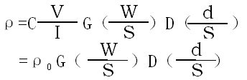
（3-3）
式中： ρ₀ :为块状体电阻率测量值
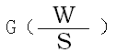
:为样品厚度修正函数，可由附录1A或附录1B查得。
*表中W：样品厚度（μm或mm）；S：探针间距（mm）
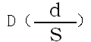
:为样品形状与测量位置的修正函数，可由附录2查得。
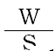
* 当圆形硅片的厚度满足 <0.5条件时,电阻率为：
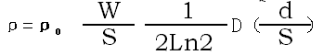
（3-4）
式中Ln2为2的自然对数。W：样品厚度（cm）；S：探针间距（cm）
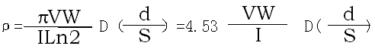
** 当忽略探针几何修正系数时，即认为C=2πS时
（3-5）
式中Ln2为2的自然对数。W：样品厚度（cm）；
[2] 扩散层的方块电阻测量
当半导体薄层尺寸满足于半无穷大平面条件时：
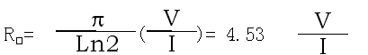
直线四探针等距 （3-6）
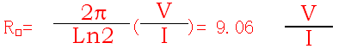
方形四探针等距 （3-6A）
[3] 特薄膜或薄层的电阻率测量
由于薄片或膜，查表厚度修正系数误差较大，可按式（3-5）和（3-6），忽略形状修正可得薄膜电阻率 ρ= R□*W , R□ 单位Ω/□， w单位cm , ρ单位Ω-cm （3-7）

2. 整机电气原理
HAD2258C型多功能数字式四探针测试仪原理方框图如图2所示。
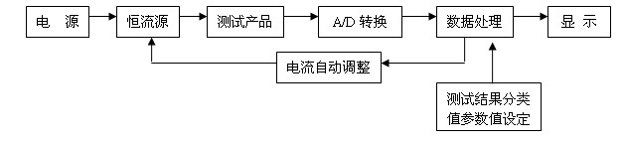
图2 HAD2258C原理方框图

结构特征
主机为仪器主要电气部分所在，在其面板结构如图3所示。
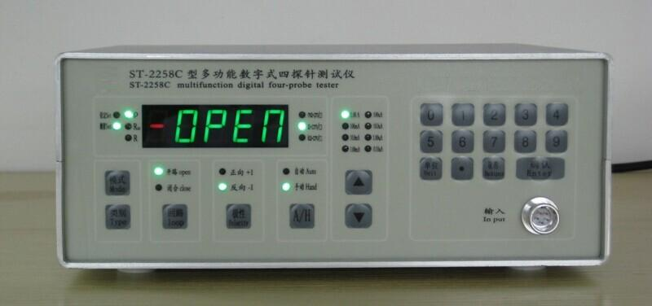
图3 HAD2258C面板示意图
主机后盖板设有交流220V电源插座、保险丝座和上位机USB接口。如图4所示。
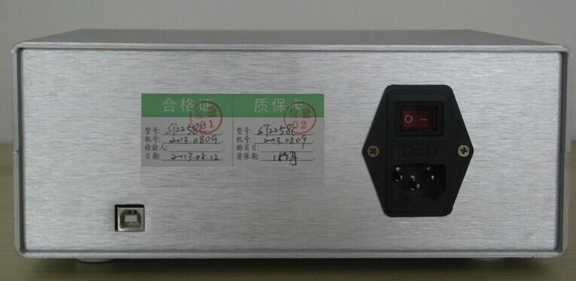
图4 HAD2258C后板示意图

使用方法
※ 操作概述
5.1 测试准备：
电源开关置于断开位置，将电源插头插入电源插座。将测试探头的插头与主机的输入插座连接起来，半导体类测试样品应进行喷砂和清洁处理，将样品放在测试台上， 电阻测量，用四端子测量线作输入线，按图5.1所示夹持好样品，调节室内温度使之达到要求的测试条件。将电源开关置于开启位置，数字显示窗亮。仪器虽可开机即用，一般开机预热至少一刻钟后，达稳定状态最好！调节室内温度使之达到要求的测试条件。
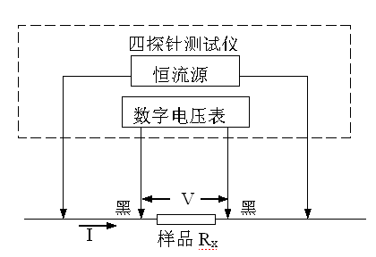

图5.1 四探计测试仪电阻测量示意图
5.2 参数设定：
仪器开机默认状态为测量模式，测量状态中也可按“模式”键“”切换到设定模式。仪器只有在设定模式下才接受相关参数设定功能。
在设定模式下，按“类别”键，用于轮流切换C、□、R、1、2、3……9等，如图5.2所示
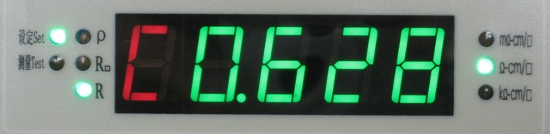
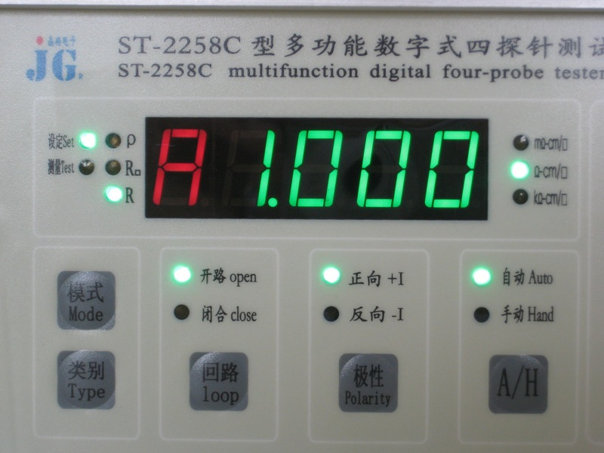
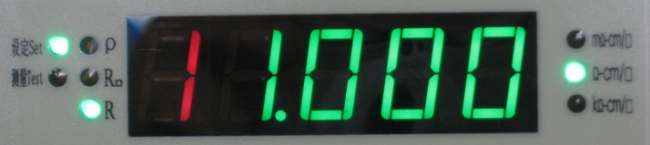
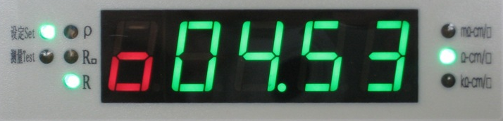

图5.2设定参数切换显示
在设定模式下仪器要设定的参数类别，由 “类别选择”键来选择，由显示窗口左第一位红色数码管显示；参数值由显示窗口右四位数码配合显示窗右侧单位指示来显示；参数大小由数码键盘输入。具体参数类别、符号、含义、取值范围说明见下表5.1：
表5.1设定参数符号、类别、含义、取值范围说明表
符号 | 类别、含义 | 取值范围 | 单位选择 | 含义 | 备注
 | C：“电阻率”测试  基本修正系数 | 0.628 |  | ×10⁰ | 直线四探针，针距1.0mm
 | C：“电阻率”测试  基本修正系数 | 1.256 |  | ×10⁰ | 直线四探针，针距2.0mm
 | C：“电阻率”测试  基本修正系数 | 1.072 |  | ×10⁰ | 方形四探针，针距1.0mm
 | C：“电阻率”测试  基本修正系数 | 2.144 |  | ×10⁰ | 方形四探针，针距2.0mm
 | □：“方块电阻”测试  基本修正系数 | 4.532 |  | ×10⁰ | 直线四探针。
 | □：“方块电阻”测试  基本修正系数 | 9.064 |  | ×10⁰ | 方形四探针。
 | R：“模拟电阻”测试  基本修正系数 | 1.000 |  | ×10⁰ | 需选配置四端子测试线
 | G：“电阻率”测试  厚度修正系数 | 0.000  ～1.000 |  | ×10⁰ | 根据材料厚度与针距比W/S  查阅附表1或附表1A
 | D：“电阻率和方块电阻”测试  形状和测量位置修正系数 | 0.000  ～1.000 |  | ×10⁰ | 根据材料形状与测试位置  查阅附表2-(1)或附表2-(2)
 | 1,2,3…9分类界限值得序号， | 0.001  ～  9.999 | mΩ-cm/□或  Ω-cm/□或  kΩ-cm/□ | mΩ-cm/□或  Ω-cm/□或  kΩ-cm/□ | 对应分类界限值，从小到大排列
注意每次一个参数调节完毕，要按确认键“”才保存数据！并保证关机数据不丢失

5.3测试功能状态选择
参数设定完毕，按“模式”键切换到测量模式，测试功能状态项选择操作参照表5.2。
表5.2：面板功能按键操作及窗口显示规则说明
序号 | 键名、符号 | 功能描述【默认状态】 | 对应显示 | 备注
1 | “模式” | 仪器“设定”和“测量”模式切换键。两者轮流选中。  【默认测量*R】 | “设定”或“测量”指示灯亮,指示仪器当前模式。 | 仪器只有在“设定”模式才接受各类参数设定，只有在“测量”模式才测量参数和测量相关设定生效。
2 | “类别选择” | 在“设定”模式下是选择设定参数类别，轮流选中各类。  【默认C】 | 显示窗口最左一位红色位显示当前设定参数类别号，类别及含义详见表5.1。 | 只有在“设定”模式下才起此作用。
2 |  | 在“测量”模式下是测试参数类别“电阻率ρ”、“方块电阻R□”或“模拟电阻Ｒ”选择键，三者轮流选中。  【默认R】 | 指示灯亮“ρ”、“R□”、 “Ｒ”三者之一亮，指示当前测量参数类别。 | 只有在“测量”模式下才起此作用。
3 | “电流回路” | 电流回路“开路”或“闭合”选择键，两者轮流选中。  【默认开路】 | “开路”或“闭合”指示灯亮，指示仪器当前状态。 | 只有在“测量”模式才可设定。
4 | “电流极性” | 电流“正向”、“反向”极性选择键，两者轮流选中。  【默认正向】 | “正向”或“反向”指示灯亮，指示仪器当前方向。 | 只有在“测量”模式下才有效。  在手动量程时有效，在自动量程时，自动切换极性，
5 | “A/H”  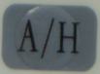 | 在“测量”模式下是 “自动”或“手动”量程模式选择键，【默认自动】 | “自动”或“手动”指示灯亮，指示仪器当前量程模式。 | 只有在“测量”模式才起此作用。
6 | “量程选择” | 在“测量”模式下是向前、向后选择电流量程。  【开机默认0.1uA挡】 | 电流量程指示灯指示当前电流量程 | 只有在“测量”模式而且是“手动”量程模式下起此作用。
7 | “0”、“1”、“2”……“8”“9” | 设定参数时，对应有效数字0、1、2…9输入键。 | 窗口共显示四位有效数字，闪烁提示当前等待输入位，数字输入后,闪烁提示自动移至低一位, | 参数设定开始提示位为左第一位（最高位）,以后第一至第四位（最低位）循环提示．
8 | “单位”   | 当前设定参数单位选择键三者轮流选中 | “mΩ”、“Ω”、 “kΩ”三者之一亮，指示当前选中单位。 | 修正系数设定时，单位指示为10⁻³、10⁰、或10³ 。
9 | “小数点”  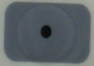 | 设定参数时小数点输入键。 | 输入时当前已输入位小数点亮． | 当前已输入位是第四位（最低位）时，小数点换至左第一位，同时单位向高升一档。
10 | “取消”   | 当前已输入位取消，当前等待输入位向高（左）退一位， | 闪烁提示向高（左）退一位,
11 | “确认”   | 当前的一个参数设定完毕  后按此键！ |  | 参数设定完毕不按该键，仪器不保存设定值。退出该设定后，该项数据丢失。
12 | “探头插座” | 连接四探针探头或四端子测试线。

5.4测试数据
经过（2）、（3）步骤完毕，切换仪器到“测量”模式。窗口左侧“测量”模式灯亮，将探针与样品良好接触，注意压力要适中；电阻测量,注意良好接触，电压测试端在内侧；由数字显示窗直接读出测量值和分选结果。
如是自动量程，则经过几步自动量程选择后便稳定电流量程并显示测试值，而且循环显示正反极性电流下测试值。
如是手动量程，则经过几步手动选择合适量程后便稳定电流量程并显示测试值，但必须手工切换显示正反极性电流下测试值。当测试数据超量程或欠量程则数据单位指示灯闪烁！
5.5 测量结果显示规则说明举例
序号 | 分类号  （红色） | 有效数值  （绿色） | 单位 | 含义
1 | 3 | 1.234 | mΩ-cm/□ | 第3类  R=1.234 mΩ 或ρ=1.234 mΩ-cm或R_{口}=1.234 mΩ/□
2 | 4 | 12.34 | Ω-cm/□ | 第4类  R=12.34 Ω 或ρ=12.34 Ω-cm或R_{口}=12.34 Ω/□
3 | 5 | 12.34 | kΩ-cm/□ | 第5类  R=12.34 kΩ 或ρ=12.34 kΩ-cm或R_{口}=12.34 kΩ/□
※测试操作注意事项
5.6数据输入规则说明及示例
分类界限值取值范围在仪器测量范围内即可，为计算精确，以尽量多保留有效数字为原则。分类界限值设定示例：
例号 | 数值 | 有效值输入 | 单位取值 | 含义 | 备注
１ | 0.1Ω | 100.0 | mΩ | 100.0×10⁻³ Ω | 合适
２ | 0.1Ω | 0.100 | Ω | 0.100×10⁰ Ω | 不提倡
３ | 500Ω | 500.0 | Ω | 500.0×10⁰ Ω | 合适
4 | 500Ω | 0.500 | kΩ | 0.500×10³Ω | 不提倡
5 | 0.2kΩ | 0.200 | kΩ | 0.200×10³ Ω | 不提倡
6 | 0.2kΩ | 200.0 | Ω | 200.0×10⁰Ω | 合适
5.7 分选规则说明
设第1,2,3…n,…9界限值分别位F1,F2,F3、、、F9,测量结果为X,分选数码管显示：m,那么：
X值范围 | 分选显示值m | X值范围 | 分选显示值m
0≤X＜F1 | 0 | F5≤X＜F6 | 5
F1≤X＜F2 | 1 | F6≤X＜F7 | 6
F2≤X＜F3 | 2 | F7≤X＜F8 | 7
F3≤X＜F4 | 3 | F8≤X＜F9 | 8
F4≤X＜F5 | 4 | F9≤X | 9

附录1A 样品厚度修正系数G（ ）
W
S
样品较薄：W/S=.001～1见下表，W：样品厚(mm),S：探针间距（mm）（第二列μm,S=1mm时快索引）；

W/S | W | 0 | 1 | 2 | 3 | 4 | 5 | 6 | 7 | 8 | 9
0.00  0.01  0.02  0.03  0.04  0.05  0.06  0.07  0.08  0.09 | 0  10  20  30  40  50  60  70  80  90 | .000  .007  .014  .022  .029  .036  .043  .051  .058  .065 | .001  .008  .015  .022  .030  .037  .044  .051  .058  .066 | .001  .009  .016  .023  .030  .038  .045  .052  .059  .066 | .002  .009  .017  .024  .031  .038  .045  .053  .060  .067 | .003  .010  .017  .025  .032  .039  .046  .053  .061  .068 | .004  .011  .018  .025  .032  .040  .047  .054  .061  .069 | .004  .012  .019  .026  .033  .040  .048  .055  .062  .069 | .005  .012  .019  .027  .034  .041  .048  .056  .063  .070 | .006  .013  .020  .027  .035  .042  .049  .056  .063  .071 | .006  .014  .021  .028  .035  .043  .050  .057  .064  .071
0.10  0.11  0.12  0.13  0.14  0.15  0.16  0.17  0.18  0.19 | 100  110  120  130  140  150  160  170  180  190 | .072  .079  .087  .094  .101  .108  .115  .123  .130  .137 | .073  .080  .087  .095  .102  .109  .116  .123  .131  .138 | .074  .081  .088  .095  .102  .110  .117  .124  .131  .139 | .074  .082  .089  .096  .103  .110  .118  .125  .132  .139 | .075  .082  .089  .097  .104  .111  .118  .126  .133  .140 | .076  .083  .090  .097  .105  .112  .119  .126  .133  .141 | .077  .084  .091  .098  .105  .113  .120  .127  .134  .141 | .077  .084  .092  .099  .106  .113  .120  .128  .135  .142 | .078  .085  .092  .100  .107  .114  .121  .128  .136  .143 | .079  .086  .093  .100  .107  .115  .122  .129  .136  .144
0.20  0.21  0.22  0.23  0.24  0.25  0.26  0.27  0.28  0.29 | 200  210  220  230  240  250  260  270  280  290 | .144  .151  .159  .166  .173  .180  .188  .195  .202  .209 | .145  .152  .159  .167  .174  .181  .188  .195  .203  .210 | .145  .153  .160  .167  .175  .182  .189  .196  .203  .211 | .146  .154  .161  .168  .175  .183  .190  .197  .204  .211 | .147  .154  .162  .169  176  .183.  .190  .198  .205  .212 | .148  .155  .162  .170  177  .184  .191  .199  .205  .213 | .149  .156  .163  .170  .177  .185  .192  .199  .206  .214 | .149  .157  .164  .171  .178  .185  .193  .200  .207  .214 | .150  .157  .164  .172  .179  .186  .193  .201  .208  .215 | .151  .158  .165  .172  .180  .187  .194  .201  .208  .216
0.30  0.31  0.32  0.33  0.34  0.35  0.36  0.37  0.38  0.39 | 300  310  320  330  340  350  360  370  380  390 | .216  .224  .231  .238  .245  .252  .260  .267  .274  .281 | .217  .224  .232  .239  .246  .253  .260  .268  .275  .282 | .218  .225  .232  .239  .247  .254  .261  .268  .275  .283 | .219  .226  .233  .240  .247  .255  .262  .269  .276  .283 | .219  .227  .234  .241  .248  .255  .263  .270  .277  .284 | .220  .227  .234  .242  .249  .256  .263  .270  .278  .285 | .221  .228  .235  .242  .250  .257  .264  .271  .278  .286 | .221  .229  .236  .243  .250  .257  .265  .272  .279  .286 | .222  .229  .237  .244  .251  .258  .265  .273  .280  .287 | .223  .230  .237  .245  .252  .259  .266  .273  .281  .289

W/S | W | 0 | 1 | 2 | 3 | 4 | 5 | 6 | 7 | 8 | 9
0.40  0.41  0.42  0.43  0.44  0.45  0.46  0.47  0.48  0.49 | 400  410  420  430  440  450  460  470  480  490 | .288  .296  .303  .310  .317  .324  .331  .338  .346  .353 | .289  .296  .303  .311  .318  .325  .332  .339  .346  .353 | .290  .297  .304  .311  .319  .326  .333  .340  .347  .354 | .291  .298  .305  .312  .319  .326  .333  .341  .348  .355 | .291  .298  .306  .313  .320  .327  .334  .341  .348  .355 | .292  .299  .306  .314  .321  .328  .335  .342  .349  .356 | .293  .300  .307  .314  .321  .329  .336  .343  .350  .357 | .293  .301  .308  .315  .323  .329  .336  .343  .351  .358 | .294  .301  .308  .316  .323  .330  .337  .344  .351  .358 | .295  .302  .309  .316  .324  .331  .338  .345  .352  .359
0.50  0.51  0.52  0.53  0.54  0.55  0.56  0.57  0.58  0.59 | 500  510  520  530  540  550  560  570  580  590 | .360  .367  .374  .381  .388  .395  .402  .409  .416  .422 | .360  368  .375  .382  .389  .396  .402  .409  .416  .423 | .361  .368  .375  .382  .389  .396  .403  .410  .417  .424 | .362  369  .376  .383  .390  .397  .404  .411  .418  .425 | .363  .370  .377.  .384  .391  .398  .405  .411  .418  .425 | .363  .370  .377  .384  .391  .398  .405  .412  .419  .426 | .364  371  .378  .385  .392  .399  .406  .413  .420  .427 | .365  372  .379  .386  .393  .400  .407  .414  .420  .427 | .365  372  .379  .386  .393  .400  .407  .414  .421  .428 | .366  373  .380  .387  .394  .401  .408  .415  .422  .429
0.60  0.61  0.62  0.63  0.64  0.65  0.66  0.67  0.68  0.69 | 600  610  620  630  640  650  660  670  680  690 | .429  .436  .443  .450  .456  .463  .470  .476  .483  .489 | .430  .437  .444  .450  .457  .464  .470  .477  .483  .490 | .431  .437  .444  .451  .458  .464  .471  .477  .484  .491 | .431  .438  .445  .452  .458  .465  .472  .478  .485  .491 | .432  .439  .446  .452  .459  .466  .472  .479  .485  .492 | .433  .439  .446  .453  .460  .466  .473  .479  .486  .492 | .433  .440  .447  .454  .460  .467  .474  .480  .487  .493 | .434  .441  .448  .454  .461  .468  .474  .481  .488  .494 | .435  .442  .448  .455  .462  .468  .475  .481  .488  .494 | .435  .442  .449  .456  .462  .469  .476  .482  .489  .495
0.70  0.71  0.72  0.73  0.74  0.75  0.76  0.77  0.78  0.79 | 700  710  720  730  740  750  760  770  780  790 | .496  .502  .508  .515  .521  .527  .533  .540  .546  .552 | .496  .503  .509  .516  .522  .528  .534  .540  .546  .552 | .497  .503  .510  .516  .522  .529  .535  .541  547  .553 | .498  .504  .510  .517  .523  .529  .535  .541  .547  .553 | .498  .505  .511  .517  .524  .530  .536  .542  .548  .554. | .499  .505  .512  .518  .524  .530  .537  .543  .549  .555 | .500  .506  .512  .519  .525  .531  .537  .543  .549  .555 | .500  .507  .513  .519  .525  .532  .538  .544  .550  .556 | .501  .507  .514  .520  .526  .532  .538  .544  .550  .556 | .501  .508  .514  .520  .527  .533  .539  .545  .551  .557

W/S | W | 0 | 1 | 2 | 3 | 4 | 5 | 6 | 7 | 8 | 9
0.80  0.81  0.82  0.83  0.84  0.85  0.86  0.87  0.88  0.89 | 800  810  820  830  840  850  860  870  880  890 | .558  .564  .569  .575  .581  .587  .592  .598  .603  .609 | .558  .564  .570  .576  .581  .587  .593  .598  .604  .609 | .559  .565  .571  .576  .582  .588  .593  .599  .604  .610 | .559  .565  .571  .577  .583  .588  .594  .599  .605  .610 | .560  .565  .572  .577  .583  .589  .594  .600  .605  .611 | .561  .565  .572  .578  .584  .589  .595  .601  .606  .611 | .561  .567  .573  .579  .584  .590  .596  .601  .607  .612 | .562  .568  .573  .579  .585  .591  .596  .602  .607  .613 | .562  .568  .574  .580  .585  .591  .597  .602  .608  .613 | .563  .569  .575  .580  .586  .592  .597  .603  .608  .614
0.90  0.91  0.92  0.93  0.94  0.95  0.96  0.97  0.98  0.99  1.00 | 900  910  920  930  940  950  960  970  980  990  1000 | .614  .619  .625  .630  .635  .640  .645  .650  .655  .660  .665 | .615  .620  .625  .630  .636  .641  .646  .651  .656  .660 | .615  .621  .626  .631  .636  .641  .646  .651  .656  .661 | .616  .621  .626  .631  .637  .642  .647  .652  .657  .661 | .616  .622  .627  .632  .637  .642  .647  .652  .657  .662 | .617  .622  .627  .633  .638  .643  .648  .653  .658  .662 | .617  .623  .628  .633  .638  .643  .648  .653  .658  .663 | .618  .623  .628  .634  .639  .644  .649  .654  .658  .663 | .618  .624  .629  .634  .639  .644  .649  .654  .658  .664 | .619  .624  .629  .635  .640  .645  .650  .655  .659  .664

查表举例：
样品厚度0.876mm, 在第一列索引中查“0.87”这行，向右查到第“6”列，交叉处显示数为0.601，
注意，表中查得为厚度修正值，以后还要乘以C₀=0.628(S=1.0mm)或1.256（S=2.0mm）
将乘积作为修正系数F输入仪表！
以下查表后，修正系数计算同理，即
F=C₀* 厚度修正系数 * 位置修正系数 * 形状修正系数

附录1B 样品厚度修正系数G（ ）
W
S
样品厚度较厚： ≥0.01～3.49 见下表，W：样品厚度（mm）；S：探针间距（mm）
W
S
W/S | 0.00 0.01 0.02 0.03 0.04 0.05 0.06 0.07 0.08 0.09
0.00  0.10  0.20  0.30  0.40 | 0.0000 0.0072 0.0144 0.0216 0.0289 0.0361 0.0433 0.0505 0.0577 0.0649  0.0721 0.0794 0.0866 0.0938 0.1010 0.1082 0.1154 0.1226 0.1298 0.1371  0.1443 0.1515 0.1587 0.1659 0.1731 0.1803 0.1875 0.1948 0.2020 0.2092  0.2164 0.2236 0.2308 0.2380 0.2452 0.2524 0.2596 0.2668 0.2740 0.2812  0.2884 0.2956 0.3027 0.3099 0.3171 0.3242 0.3313 0.3385 0.3456 0.3526
0.50  0.60  0.70  0.80  0.90 | 0.3597 0.3668 0.3738 0.3808 0.3878 0.3948 0.4018 0.4087 0.4156 0.4224  0.4293 0.4361 0.4429 0.4496 0.4563 0.4630 0.4696 0.4762 0.4827 0.4892  0.4957 0.5021 0.5085 0.5148 0.5210 0.5273 0.5334 0.5396 0.5456 0.5516  0.5576 0.5635 0.5694 0.5751 0.5809 0.5866 0.5922 0.5978 0.6033 0.6087  0.6141 0.6194 0.6247 0.6299 0.6351 0.6402 0.6452 0.6501 0.6551 0.6599
1.00  1.10  1.20  1.30  1.40 | 0.6647 0.6694 0.6741 0.6787 0.6833 0.6877 0.6922 0.6965 0.7009 0.7051  0.7093 0.7134 0.7175 0.7215 0.7255 0.7294 0.7333 0.7371 0.7408 0.7445  0.7482 0.7518 0.7553 0.7589 0.7622 0.7656 0.7689 0.7122 0.7754 0.7786  0.7817 0.7848 0.7879 0.7908 0.7938 0.7967 0.7996 0.8024 0.8052 0.8079  0.8106 0.8132 0.8158 0.8184 0.8209 0.8234 0.8258 0.8282 0.8306 0.8329
1.50  1.60  1.70  1.80  1.90 | 0.8352 0.8375 0.8397 0.8419 0.8441 0.8462 0.8483 0.8503 0.8524 0.8544  0.8563 0.8382 0.8601 0.8620 0.8639 0.8657 0.8675 0.8692 0.8709 0.8726  0.8743 0.8760 0.8776 0.8792 0.8808 0.8823 0.8838 0.8853 0.8868 0.8883  0.8897 0.8911 0.8925 0.8939 0.8952 0.8965 0.8978 0.8991 0.9004 0.9016  0.9029 0.9041 0.9053 0.9064 0.9076 0.9087 0.9099 0.9110 0.9121 0.9131
2.00  2.10  2.20  2.30  2.40 | 0.9142 0.9152 0.9162 0.9172 0.9182 0.9192 0.9202 0.9211 0.9221 0.9230  0.9239 0.9248 0.9257 0.9266 0.9274 0.9283 0.9291 0.9299 0.9307 0.9315  0.9323 0.9331 0.9338 0.9346 0.9353 0.9361 0.9368 0.9375 0.9382 0.9389  0.9396 0.9402 0.9409 0.9415 0.9422 0.9428 0.9435 0.9441 0.9447 0.9453  0.9459 0.9465 0.9470 0.9476 0.9482 0.9487 0.9493 0.9498 0.9503 0.9509
2.50  2.60  2.70  2.80  2.90 | 0.9514 0.9519 0.9524 0.9529 0.9534 0.9538 0.9543 0.9548 0.9553 0.9557  0.9562 0.9566 0.9571 0.9575 0.9579 0.9583 0.9588 0.9592 0.9596 0.9600  0.9604 0.9608 0.9612 0.9616 0.9619 0.9623 0.9627 0.9630 0.9634 0.9637  0.9641 0.9644 0.9648 0.9652 0.9655 0.9658 0.9661 0.9664 0.9667 0.9671  0.9674 0.9677 0.9680 0.9683 0.9686 0.9689 0.9692 0.9694 0.9697 0.9700
3.00  3.10  3.20  3.30  3.40 | 0.9703 0.9705 0.9708 0.9711 0.9713 0.9716 0.9718 0.9721 0.9724 0.9726  0.9728 0.9731 0.9733 0.9736 0.9738 0.9740 0.9742 0.9745 0.9747 0.9749  0.9751 0.9753 0.9756 0.9758 0.9760 0.9762 0.9764 0.9766 0.9768 0.9770  0.9772 0.9774 0.9776 0.9778 0.9779 0.9781 0.9783 0.9785 0.9787 0.9788  0.9790 0.9792 0.9794 0.9795 0.9797 0.9799 0.9800 0.9802 0.9803 0.9805

附录2 样品形状和测量位置的修正系数D（ ）
d
S
（1）圆形薄片 表7
直径d  （mm） | 探 针 位 置
直径d  （mm） | 距圆心位置 |  | 距边缘位置
直径d  （mm） | 0 mm | 1/4 d | 5 mm | 4 mm | 3 mm | 2 mm
20  23  25  27  30  32  35  38  40  42  45  50  55  57  60  63  65  70  75  80  90  100 | 0.9788  0.9839  0.9863  0.9882  0.9904  0.9916  0.9929  0.9940  0.9946  0.9951  0.9957  0.9965  0.9971  0.9973  0.9976  0.9978  0.9979  0.9982  0.9985  0.9986  0.9989  0.9991 | 0.9633  0.9719  0.9761  0.9794  0.9832  0.9852  0.9876  0.9894  0.9904  0.9913  0.9924  0.9938  0.9919  0.9952  0.9957  0.9961  0.9963  0.9968  0.9972  0.9976  0.9981  0.9984 | 0.9633  0.9662  0.9677  0.9688  0.9702  0.9709  0.9718  0.9725  0.9729  0.9733  0.9738  0.9744  0.9749  0.9751  0.9752  0.9755  0.9757  0.9760  0.9762  0.9764  0.9768  0.9770 | 0.9508  0.9538  0.9553  0.9565  0.9580  0.9588  0.9598  0.9606  0.9610  0.9614  0.9620  0.9627  0.9633  0.9635  0.9638  0.9640  0.9641  0.9645  0.9648  0.9650  0.9654  0.9657 | 0.9263  0.9295  0.9312  0.9325  0.9342  0.9351  0.9362  0.9371  0.9377  0.9382  0.9488  0.9497  0.9403  0.9406  0.9409  0.9412  0.9414  0.9418  0.9421  0.9424  0.9429  0.9433 | 0.8702  0.8739  0.8758  0.8773  0.8793  0.8804  0.8817  0.8829  0.8835  0.8841  0.8849  0.8859  0.8868  0.8871  0.8875  0.8879  0.8881  0.8886  0.8891  0.8895  0.8901  0.8904

2mm
3mm
4mm
5mm
0
d/4
边缘
圆心

直径（d）

圆形薄片样品厚度小于500μm

圆形薄片测量位置示意图

（2）矩形薄片 表 8
 | 正方形 | 矩 形
d/s | a/d=1 | a/d=2 | a/d=3 | a/d≥4
1.0 |  |  | 0.2204 | 0.2205
1.25 |  |  | 0.2751 | 0.2702
1.5 |  | 0.3263 | 0.3286 | 0.3286
1.75 |  | 0.3794 | 0.3803 | 0.3803
2.0 |  | 0.4301 | 0.4297 | 0.4297
2.5 |  | 0.5192 | 0.5194 | 0.5194
3.0 | 0.5422 | 0.5957 | 0.5958 | 0.5958
4.0 | 0.6870 | 0.7115 | 0.7115 | 0.7115
5.0 | 0.7744 | 0.7887 | 0.7888 | 0.7888
7.5 | 0.8846 | 0.8905 | 0.8905 | 0.8905
10.0 | 0.9312 | 0.9345 | 0.9345 | 0.9345
15.0 | 0.9682 | 0.9696 | 0.9696 | 0.9696
20.0 | 0.9788 | 0.9830 | 0.9830 | 0.9830
40.0 | 0.9955 | 0.9957 | 0.9957 | 0.9957
100 | 1.0000 | 1.0000 | 1.0000 | 1.0000

S1
S3
S2
a
d
d：短边长度
a：长边长度
s：探针间距

矩形薄片形状示意图

例 在探针平均间距为1mm时，测量矩形薄片样品如下图示

d/s=2,a/d=2
4mm
2mm
d
S
因此D( )=0.4301

HAD-C型四探针测试台 操作使用说明书
一 、功能与结构特征概述
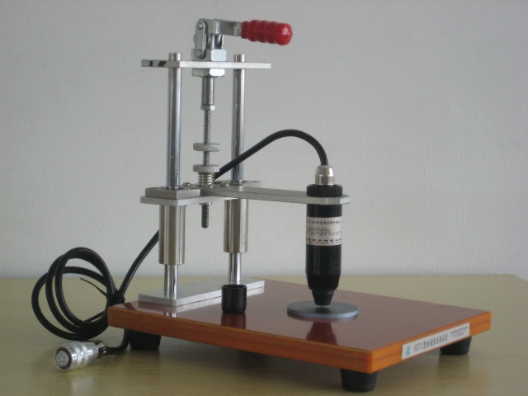
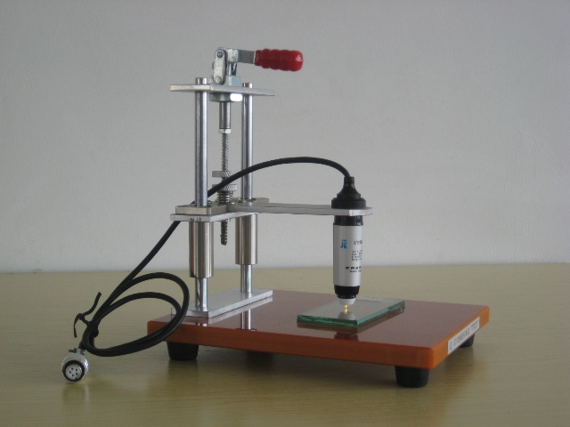

图1.1 配HAD2553-F01探头测硅片 图1.2配HAD2558B-F01测ITO薄膜
基本功能：HAD-C型四探针测试台，是用来装夹四探针探头，连接四探针测试仪器，放置样品，进行手动方式测试的机具。是四探针法测试电阻率/方块电阻（方阻）仪器的配套测量装置（以下简称测试台）。
基本组成：主要有载物台(180mmX180mm净载物面积)、双轨垂直导向单元、测试压力调节单元、探头快速升降扳手(顶部戴红套部分)、探头连接板等单元。
配套与兼容：本测试台可选配本公司所有型号的四探针测试探头，包括钨针四探针探头（测试硬质样品用），镀金合金探头（测试柔性薄膜或涂层方阻专用）；本测试台兼容本公司所有四探针测试仪器。本测试台加配本公司探头，可兼容国内同行绝大多数四探针电阻率/方阻测试仪器。
二、可测半导体材料尺寸 （探头手持方式不限）
直径或边长:HAD-C测试台直接测试方式 Φ15～180mm，或180mm×180mm。
长(或高)度： 测试台直接测试方式 H≤160mm, 其他方式不限.
三 、使用方法
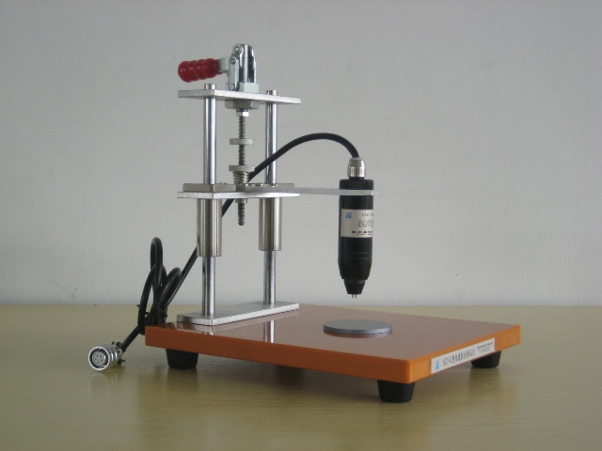
3.1 放置样品：将测试台上部操作扳手向上向后、向上升起测试台探头，如图2.1，将样品放在探头下方测试台板上，然后将测试台上部操作扳手向前向下，压下探头。如图2.1！
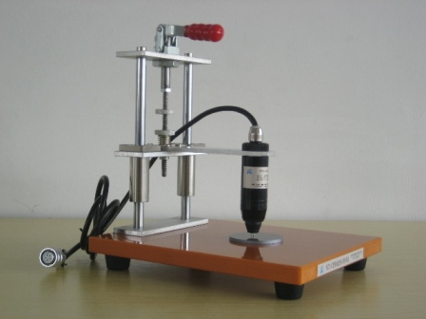
3.2压力调整：在探头压下的状态下，可根据样品厚度及压力要求，调节测试台导轨支架中部螺杆上的螺母（先松开锁紧螺帽），观察探头探针压下程度，调节测试压力！（弹簧压缩量0～20mm,对应探头压力0～2.0K公斤），调好后，锁紧锁紧螺帽。如图2.2A
对于HAD2253-F01钨针探头，探头探针探针缩进量0～4mm,对应探头压力0～2.0K公斤，如图2.2B
对于HAD2558B-F01薄膜方阻探头，探头探针探针缩进量0～4mm,对应探头压力0～400克！如图2.2C
调好后，松开手，压力会自动保持。
3.3 测好后，抬起探头，移动样片或移开！
如图2.1
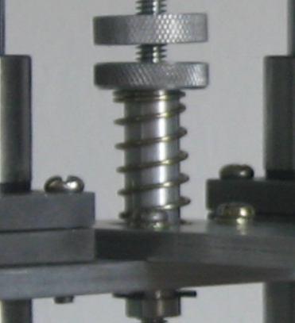

图2.2A测试压力调整示意 图2.2B 图2.2C

